喜马拉雅静悄悄
撰文/单之蔷

(引自：www.dili360.com 2012-12-05 17:48 《中国国家地理》2012年12月刊)

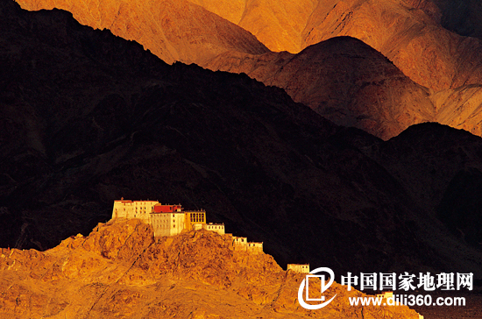
拉达克：中国人最为向往，却最难以抵达的目的地
太阳故意制造了强烈的明暗对比，以使画面中的景观呈现出宗教性意味（摄影／Nevada Wier／c）。
还有一个月，2012年就过去了。写不写这篇文章？我犹豫再三，最后还是决定写，因为中国有个传统：若要人们记住一件事，往往会在它过去5年、10年或是它们的倍数的年份——比如50周年——时纪念一下。而在距离2012年50年前的1962年，中国和印度之间有过一场短暂的战争。
关于1962年中印之间的那场战争，连国际社会也认为是由印度首先挑起的——当年，印度总理尼赫鲁首先向印度军队发出“清除边界上的中国军队”的命令，但是印度军队不是中国的对手。我军势如破竹，不到一个月就拔掉了大部分印军的哨所和据点，一直打到中印两国传统的边界线。可是正在印度军心涣散、举国惶恐时，中国突然单方面宣布无条件撤军。有评论家说，这一仗彻底打破了印度的大国梦，但是中国为什么会撤军，今天仍是一个谜。
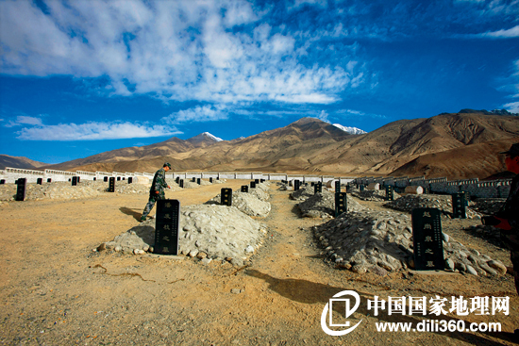
拉达克：中国人最为向往，却最难以抵达的目的地
在拉达克和西藏，随处可见这种具有宗教意味的景观，这暗含了二者在历史文化上的纽带关系。即使在行政归属上，拉达克也曾长期是中国的属地，但它已属印度。印度却不满足于此，它还声称中国境内的阿克赛钦地区也属于印度，从而引发了边境持续不断的冲突。在战场上牺牲的我军战士，有一部分长眠在新疆皮山县的康西瓦，与拉达克隔着一道喀喇昆仑山脉（摄影／李翔）。
几年前，我经新藏公路从新疆叶城到西藏。这条公路在阿克赛钦地区要经过一个叫康西瓦的地方，那里有一个为牺牲于1962年中印战争中的战士修建的烈士公墓。高山反应使我十分难受，但还是决定去烈士公墓凭吊为国牺牲的战士。
墓地面朝新藏公路，背倚赤裸的群山，四周用围墙围着，前面有一个大门。入门后，先看到一座纪念碑，碑后是一排排的墓碑和用鹅卵石及水泥砌成的坟冢。青藏高原往日的天都蓝蓝的，那天却有灰蒙蒙的云低低地压在头顶。我在墓地中徘徊，心里默念着一个个墓碑上的名字：罗德清，7972部队战士，湖南长沙，62年10月牺牲，一等功；相文浩，7971部队战士，四川乐至，62年11月牺牲，二等功；卡子戈，7972部队战士，甘肃甘南，62年11月牺牲，三等功；居满艾里，7994部队战士，新疆阿克苏，62年10月牺牲；刘长发，7978部队，陕西城固
这里共埋葬了106名牺牲于中印战争西线中的战士，这些战士大多都在20多岁的年纪，他们的家乡远在千里之外，他们却永远地留在了青藏高原渺无人烟的荒野里。
中印边界的西段，传统上一直以喀喇昆仑山的山脊为界。但在英国殖民统治印度期间，一个叫约翰逊的英国人认为沙俄当时必然会占领新疆的西部地区，为了与沙俄争夺中亚的势力范围，约翰逊在地图上越过喀喇昆仑山，将中印的边界线往北画到了昆仑山脉，这条线即“约翰逊线”。这样，位于昆仑山脉和喀喇昆仑山脉之间的阿克赛钦地区就被画到了印度。但这只是画在地图上的一道线，没有起过实际作用，印度从未在此派驻一兵一卒。
阿克赛钦被夹在平均海拔6000米左右的喀喇昆仑山和昆仑山之间——南边的喀喇昆仑山是海拔8000米以上的雪峰最为集中处，北边的昆仑山也是群峰突起，雪山连绵。阿克赛钦地区正好位于两列大山之间的断裂地带，海拔较低，自古就是新疆进入西藏的最佳通道。
1956年4月，经过阿克赛钦地区的新疆至西藏的公路开始修筑，并于1957年10月建成通车。当印度政府在《人民画报》上看到这条路通车的报道时，立刻向中国发出抗议，并开始了所谓的“前进政策”：向阿克赛钦地区及中印边界的中段、东段派驻军队。中国政府一再呼吁双方坐下来谈判，但印度都以中国撤出阿克赛钦为谈判的先决条件。
中国如果放弃阿克赛钦，就等于隔断了新疆和西藏的联系，也等于让印度军队开到青藏高原上，这怎么可能？印度把中国逼向绝路，中国别无选择，只有还击。阿克赛钦的争端可以说是中印战争的起因，但阿克赛钦只是漫长的中印边境的西段，战争在西段、中段、东段同时展开。我们取得最大胜利的地方在东段，但最后丢失最大面积的领土的地方也是在东段。可以说，英国殖民者和印度政府在西段画了一条“约翰逊线”，在东段画了一条“麦克马洪线”，最后，前者没有实现，后者的目的却达到了。
关于这场战争的起因还有其他说法，比如有人说是因为1959年的西藏叛乱，等等。
我开始查阅大量文献和论文。论文很多，遗憾的是，所有论文都没有地图，因为涉及边界的地图必须送国家有关部门审核批准，这些学者很知趣，自动省略了。害得我只好捧着好几本地图册，一一核对论文中提及的地名、山名、河流名称，借此一点点恢复当年那场战争的情景。
越看文献和资料越感到郁闷和悲凉，当年英国殖民者的霸道和蛮横实在令人发指！若是没有他们，中国怎么会与印度成为邻国？因为两国之间隔着很多个位于喜马拉雅山中的国家和原住民部落，如拉达克、尼泊尔、锡金、不丹，还有众多非印度人的原始部落。
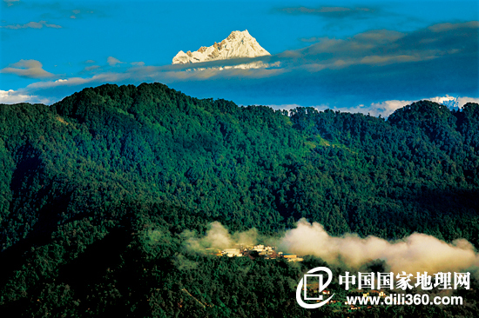
锡金：文化特质上与西藏而非印度更为接近
一青一白的两条云带，将位于原锡金国首都甘托克地段的喜马拉雅南麓裁剪出三段：白色村庄占据了富饶的山麓，视线往上移，蓊郁的森林将整个山体包裹，并托举出海拔8586米的雪峰干城章嘉峰。在西藏也常能见到这种将雪山、森林、村庄组合在一起的景观。事实上，相比景观，锡金在文化上与西藏的渊源更深。它曾在长达千余年的时间里隶属西藏，境内也多是信奉藏传佛教的藏民。遗憾的是，印度于1975年将其吞并，锡金国从此沦陷为印度北部的一个邦。摄影／Jane Sweeney/c
更让人不能接受的是，那些曾经被殖民的国家一旦独立，立马学起殖民者的样子，要继承殖民者得到或想得到的一切。这听起来十分荒谬，但在中国周边，这样的事却一再上演。一些从英国、法国甚至苏联殖民统治下独立的国家，纷纷“继承”了他们的前宗主国从中国强占的土地。这种荒唐的逻辑竟然在国际上很少受到谴责，有时甚至受到鼓励。若是这种逻辑成立，岂不是越被殖民越好？越被侵略越好？因为殖民、侵略的国家越强大，将来从那里继承的版图也就越庞大。如此一来，还有何公理可言？
很多人都对1962年中印战争的结果感到难以理解。英国著名学者内维尔·马克斯韦尔在《印度对华战争》一书中说，当中国军队取得重大胜利的时候，中国政府突然宣布单方面无条件撤军，这与其说让全世界松了一口气，不如说让全世界都目瞪口呆。胜利者在失败者还没有任何承诺的情况下就单方面无条件撤军，也就让付出巨大代价才换来的胜利果实化为乌有。
印度学者白蜜雅也在《中国世界与印度》一书中说，很难理解印度在1962年的军事溃败，但是更难理解的是，这一失败没有伴随不可接受的领土损失，中国没有固守对印度具有重大战略价值的东段边界的领土。
中国军旅作家金辉在《西藏墨脱的诱惑》一书中说得更加直率：“1962年中国和印度发生的边境战争，就当时看，胜利者和失败者是十分明确的。但是经过了近三十年之后(该书初版于1995年)再来看那场战争，完全是另一种情况——胜利者除了没有失败的名义，具备了失败者的一切；失败者除了没有胜利的名义，却得到了胜利者的一切。” 今天也有人评价这场大获全胜的战争对中国来说是“千古遗恨”，还有人说这场战争是人类战争史上最大的“仁义之举”。
回顾人类历史，一个国家领土的形成固然有各种方式，如先占、添附、协议、转让、占领等等，但我们不得不承认，在有争议的情况下，领土很少是从谈判桌上谈来的。历史上有时会出现一些千载难逢的关键时刻，在那些时刻，无论采用什么手段，领土得到就得到了，失去就失去了。
1962年那场战争就是一个关键时刻。历史给了我们一次恢复广大失去领土的机会，而且我们是靠自己的战士通过战斗赢来了这次机会。我们已经夺回失去的东西，但是我们却忽然宣布撤军，撤回到非法的麦克马洪线以北，之后还宣布沿这条线再往回退20公里。
今天看来，单方面撤军，没签任何协定，没夺回任何失去领土——这样说不准确，应该说夺回后又送走了，这是最大的遗憾。
我曾经想，就算像一些分析家所说，由于后勤补给困难，不能长期守住，我们非得撤军。但是为什么要撤回到非法的麦克马洪线上？
有专家会说，麦克马洪线是喜马拉雅山东段的山脊线。可是喜马拉雅山脉并不像屋顶一样，有一条如屋脊一样明确、连续的山脊线，喜马拉雅山千山万岭，一条条河谷把喜马拉雅山脉切割得支离破碎，顺着树枝状的河谷，有着一条条南北往来的通道。为什么我们不退到一条河谷的某一处位置，把部队哨所重新布置一番，废掉非法的麦克马洪线？譬如，我们可以退到现在已在印度占领区内的鲁巴、色拉或者达旺，那里自古以来就是西藏人南下的古老商道。其中，达旺有着拥有700多名喇嘛的达旺寺，那是拉萨哲蚌寺的分寺，寺内主管也由哲蚌寺任命。再东边，可以退到察隅县南面的瓦弄村(早在1910年，清朝政府驻藏大臣赵尔丰的部队就在那里驻扎过)……总之，即使撤军，也有多种选择，总是可以废掉那条英国人在地图上随意画出的线。
也有人说，因为冬季到来，大雪封山，后勤补给困难，当时若不撤回，就再也撤不回了。这是不了解那一带气候的臆测。西段是我国又寒又旱的地区，而东段所处的一带是亚热带，气候温暖。我为此咨询了曾任西藏林芝军分区副参谋长的谢罡先生，他说：“山顶因为海拔高，即使不是冬季也会降雪，但是在河谷地带，即使冬季也可以通行，所以后勤补给困难不是撤军的根本原因。”究竟是什么原因呢？全世界的研究者至今都在猜测。
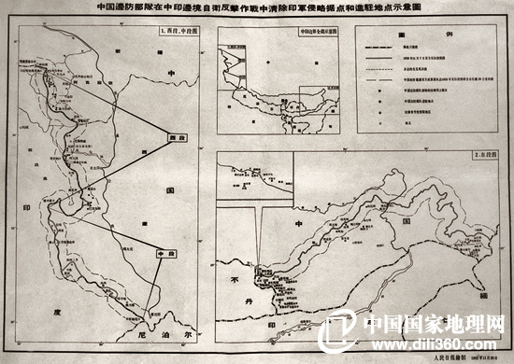
藏南：最适合人居的“小江南”，如今被印度人占据着
在爆发于1962年的中印边境自卫反击战中，中方将印军打出了藏南地区，这在上图这张人民日报于1962年11月30日绘制，新华社于1962年12月8日转发的“中国边防部队在中印边境自卫反击作战中清除印军侵略据点和进驻地点示意图”中（摄影／新华社）可以看出，中方在东段清除印军的据点，已在非法的麦克马洪线以南（C图中 两条线重合，即1959年双方实际控制线与麦克马洪线重合），并直逼传统习惯国境线。
其实不用那么费劲地猜，我理解的原因是：战争目的已经达到，即用强烈的打击教训印度，树立我方的大国形象。这种战争目的，后来也用于对越南的自卫反击战。这可以概括为这样一种模式：遭遇挑衅——采取军事行动——获得胜利——无条件撤军——恢复常态。
我想写文章纪念一下这场战争，一个原因是因为康西瓦烈士陵园的情景不时浮现在眼前，我想说出我对那些战士的敬意和怀念。另一个原因是，过去我总听到这样一种说法：一块有争议的土地，现在的实际控制者当初无论通过什么手段获得，如果有效控制时间超过一定时段，国际社会就认同它为主权所有者。这个时段，有一种说法是50年，后来我知道这种说法不确切，但是“50年”这个数字刺激着我，使我在中印战争50年之际难以平静。
我为此翻阅了相关的国际法著作。所谓领土主权的“有效控制”，须具备两个条件：实施和继续实施控制行为的意愿；实施为达到控制目的的行为，这一行为必须符合4个条件——和平、实际、充分、持续。
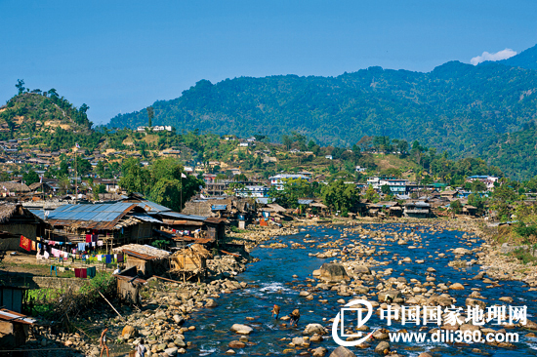
藏南：最适合人居的“小江南”，如今被印度人占据着
和西藏其他地区相比，藏南一带因为海拔偏低、湿润多雨、植被茂密、土地肥沃，而成为最适合人居的地区。遗憾的是，中方军队无条件撤出，印度军队重返至此，印度政府则于1987年在这里设立阿鲁纳恰尔邦，并从印度各地移民130多万人口来此居住。印度人建造的房屋密密麻麻地分布于画面中的河谷地带，这只是该邦的一个缩影（摄影／Michael Runkel／c）
还有一条所谓的时效原则，是指一国占有他国的某块领土后，在该领土上长期持续地、不受干扰地以和平方式行使其权力，并且他国不对此提出抗议和反对，或曾有过抗议和反对，但已经停止，从而使占领国取得该土地的主权，而不论最初的占有是否合法或善意。
我还看到一种“历史性强化”的说法，即不论当初如何获得一块领土的主权，随着时间的推移，有一个逐渐“历史性强化”的过程。在这过程中，如果领土被侵占的国家不抗议、默认，周围的邻国也默认，占领者所谓的“主权”就会不断被“历史性强化”，最后转为“在世权”，即国际社会承认的权力。这样，占领者就会获得真正的主权。1987年，印度在麦克马洪线以南原属于我国的6万多平方公里的土地上成立了一个阿鲁纳恰尔邦。在中印战争50周年之际，发出一点微弱的声音，阻扰一下印度对侵占我国领土的“历史性强化”过程，也算是对那些长眠在雪域高原上的战士的纪念。但是我心里埋藏着深深的失望，我觉得那块土地离我们越来越远了。

